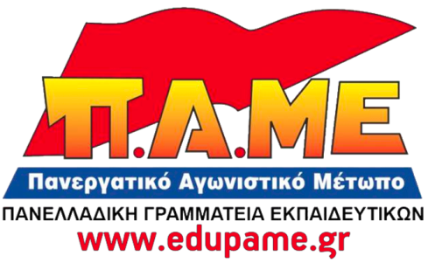
Δελτίο Τύπου
Συνάδελφοι, ισες
Στην ιστοσελίδα www.edupame.gr θα βρείτε συγκεντρωμένο πλούσιο υλικό για αξιοποίηση για το φετινό εορτασμό της εργατικής Πρωτομαγιάς.
Στην ιστοσελίδα, πατώντας δεξιά στον αντίστοιχο σύνδεσμο, θα βρείτε 2 συνδέσμους (links).
Ο πρώτος σύνδεσμος περιέχει υλικό με βασικό θέμα: «ΕΡΓΑΤΙΚΗ ΠΡΩΤΟΜΑΓΙΑ 2018: Ενάντια στην εκμετάλλευση και το ιμπεριαλιστικό πόλεμο. Για την τελική νίκη των λαών» ενώ ο δεύτερος σύνδεσμος περιέχει παλιότερο υλικό που όμως μπορεί να αξιοποιηθεί.
Τα υλικά μπορούν να αξιοποιηθούν για εκδηλώσεις, παρουσιάσεις, στα σχολεία στο μάθημα.
Το κάθε σωματείο ή και συνάδελφος μπορεί να κατεβάσει εύκολα και γρήγορα όλα τα αρχεία (πατώντας το κουμπί download πάνω δεξιά) να τα αποθηκεύσει και να τα αξιοποιήσει.
Οι σύνδεσμοι θα ανανεώνεται συνεχώς με βάση τα υλικά που θα φτιάχνονται.

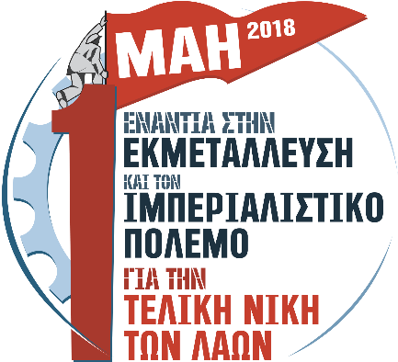 | 1ο link:  https://www.dropbox.com/sh/c2u100pi3p6525c/AAAMegTtCLgNDqc3TQC4DcxXa?dl=0
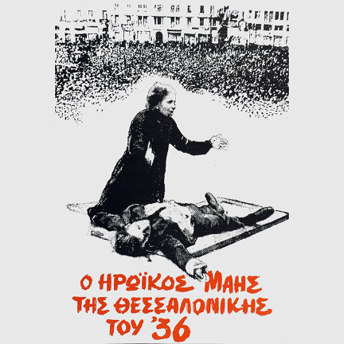 | 2ο link (Με παλιότερο υλικό):  https://www.dropbox.com/sh/5w17ah1nu9nlj32/AABCxyLSa6DwMletK1VH_qnoa?dl=0

